Задача https://jira/browse/IMAPPS-35316
Оптимизация регламентов. Вознаграждение за управление
План тестирования:

По всем ДУ за 30.09.2025:
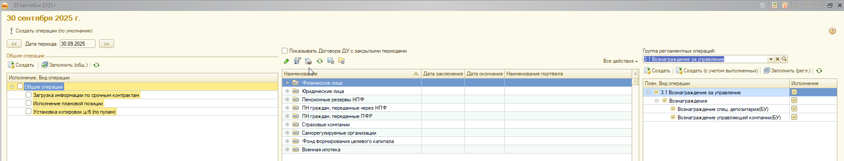
Проведем расчет
- До оптимизации
Общее время:
ОбщийМодуль.ДлительныеОперации.Модуль 650 ВыполнитьМетодКонфигурации(ВсеПараметры.ИмяПроцедуры, ВсеПараметры.ПараметрыПроцедуры); 1 2 953 секунд 100,00
Детально:
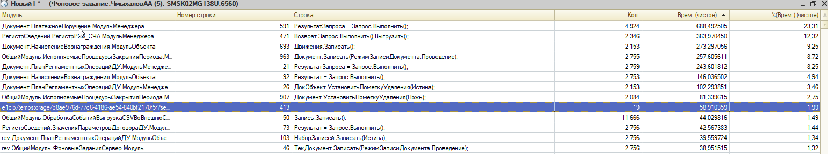
Документу ПлатежноеПоручение необходима индексация ДокументОснование
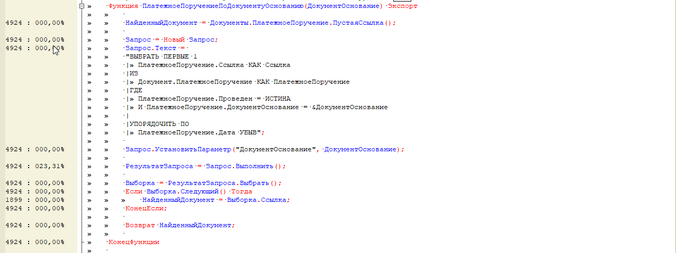
СОХРАНИМ созданные документы в отчет (для сравнения что ничего не поменялось после оптимизации)
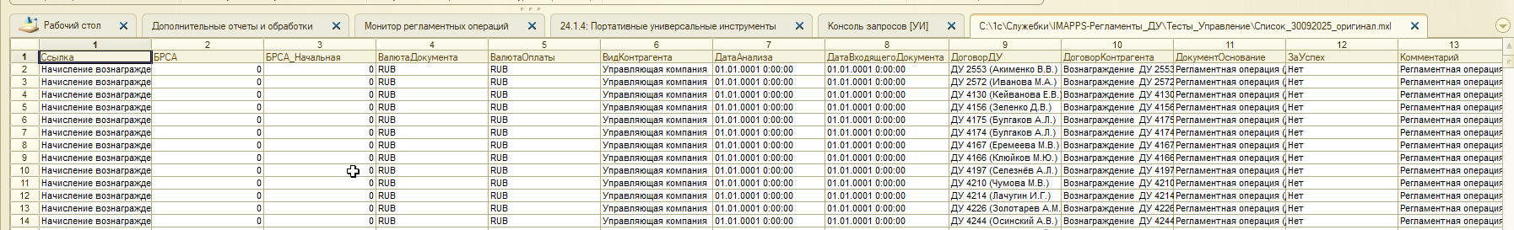

- После оптимизации
Проиндексируем
- ДокументОснование у Платёжное поручение
- ДоговорДУ у НачислениеВознаграждения

Установим новую внешнюю обработку
«MF 5. Расчет вознаграждения за управление: по структурным продуктам» версии 1.04

Используем расширение «rvu» где оптимизирован алгоритм «ТЗ_СЧА_РСА_НаДаты»
Выполним регламент:
Общее время:
ОбщийМодуль.ДлительныеОперации.Модуль 650 ВыполнитьМетодКонфигурации(ВсеПараметры.ИмяПроцедуры, ВсеПараметры.ПараметрыПроцедуры); 1 2 000 сек 100,00
Детально:
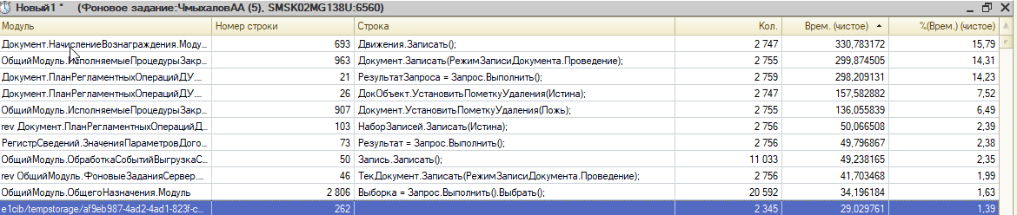
Все оптимизированные места ушли из ТОП медленных

СОХРАНИМ созданные документы в отчет (для сравнения что ничего не поменялось после оптимизации)
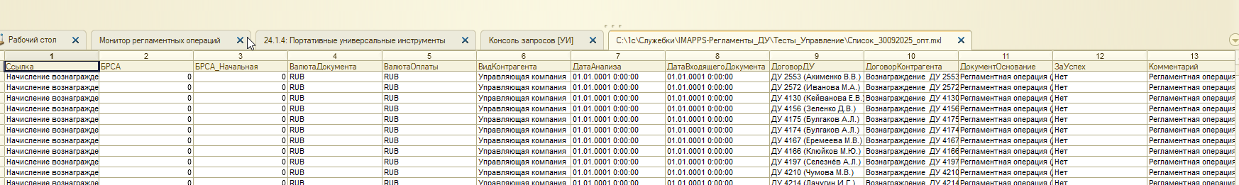
Проведем сверку данных ДО и ПОСЛЕ:
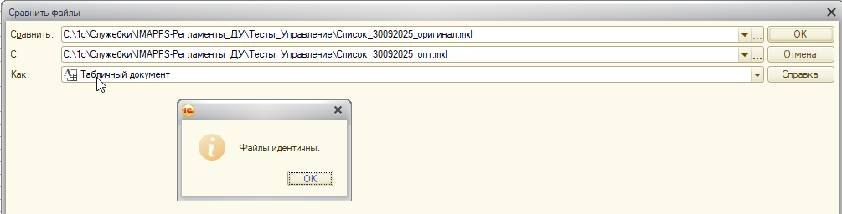

Создадим тестовую обработку проверяющую оптимизацию алгоритма «ТЗ_СЧА_РСА_НаДаты»

Создана обработка, которая по-старому и по-новому на основании ДоговораДУ и Таблицы дат
Делает таблицу результата и их сравнивает что все ок.
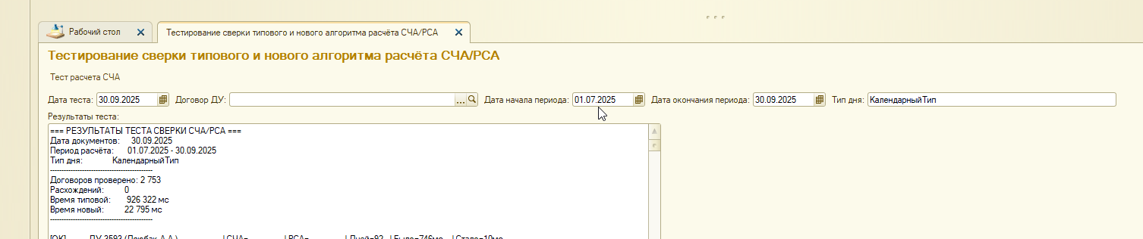
Детально:
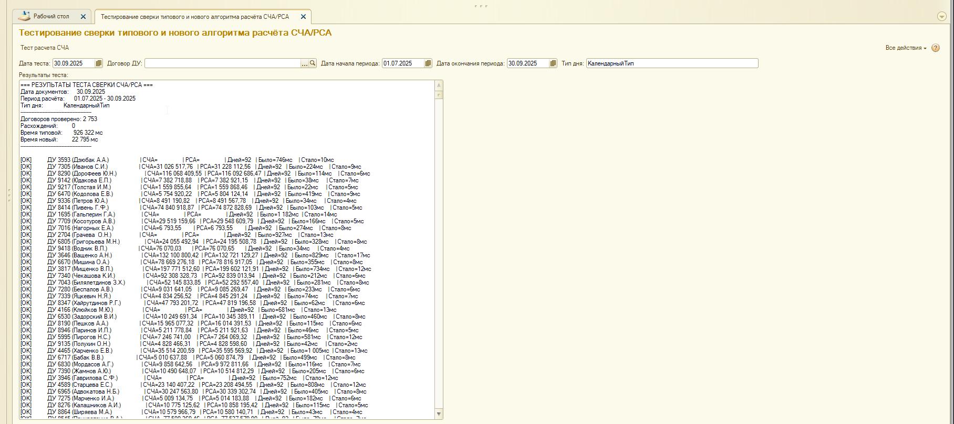
Вывод: успешно оптимизированы медленные блоки при расчете вознаграждения за успех.

